四川省（广安）知识产权公共服务线上平台建设方案

1、概述

广安市知识产权公共服务平台是一个面向广安市知识产权领域的综合性专业服务系统。用于宣传推广知识产权相关知识，促进企业知识产权自主创新；承担知识产权保护协作、业务咨询、维权指引、快速维权服务等公益性职责；提供面向广安市重点发展产业的数据查询和分析功能。

1 项目性质
- 本项目为新建开发的WEB网站项目。

2、需求分析和必要性

2.1 现状和需求
（1）缺乏面向知识产权行业的维权、援助和咨询等服务渠道。
（2）缺乏关于知识产权相关媒体和新闻信息的发布渠道。
（3）缺乏重点行业的知识产权情报数据情报服务。
（4）缺乏关于知识产权相关服务的联系或指引渠道。

2.2 项目建设的必要性
为提升广安市知识产权领域的社会工作效率，增加信息发布的渠道，全面提升行业服务质量，有必要建设一个面向知识产权行业的综合服务平台。

3、项目建设目标

3.1 项目功能目标
（1）知识产权服务功能
- 建立知识产权维权服务的配套功能。
- 建立知识产权援助服务的配套功能。
- 建立知识产权相关业务咨询服务的配套功能。
- 建立关联行业其他服务的外链导航功能。
- 其他知识产权的定制化服务。
（2）新闻信息和配套功能
- 建立一个包含新闻，法律，案例库等支持多种媒体信息的数据库。
- 建立媒体信息在公开页的展示和查询，后台可新增、编辑和删除等管理功能。
（3）知识产权数据库和配套功能
- 建立一个广安市知识产权专利数据库
- 建立专利数据库的检索查询和详情浏览功能
（4）工商企业数据库和配套功能
- 建立一个广安市知识产权相关工商企业数据库
- 建立工商企业数据库的检索查询和详情浏览功能
（5）数据库分析功能
- 建立围绕专利各项重要指标（申请人、区域、类型等）的分析功能。
- 建立围绕广安市工商企业各项重要指标（区域、类型、专利数量等）的分析功能。
- 建立围绕广安市重点产业各项重要指标（区域、应用、技术等）的分析功能。
（6）后台管理功能
- 建立管理员账户的信息通知功能。
- 建立账户信息的查询修改等基础管理功能。
- 建立平台公开信息的新增和查询等基础管理功能。
- 建立维权援助、举报投诉和在线咨询的查询和修改功能。
（7）数据更新和售后服务
- 平台定期更新知识产权数据库的服务
- 平台的问题及时反馈和功能修复。
项目数据目标 ：
- 支持主流富文本格式数据的显示和修改。
- 搜集专利数据总计超过1万项，详情参数超过30项
- 搜集竞争主体数据总计超过1千所相关单位，详情参数超过15项。
- 重点产业分析范围功能超过30项。
- 分析维度包含6个主题下超过50项数据挖掘，包含三大区域、IPC、趋势和竞争主体。

3 、项目建设
任务：广安市知识产权公共服务平台。
范围：建设超过5个数据源的数据库监控系统建设（数据获取，数据基础过滤和标签分类等）；*对应的数据操作（浏览，查询和分类等）；*数据分析功能；*账户管理；*文档管理；*日志监控。
规模：整体数据规模超过1万项（暂定），数据库2项，分析功能超过30项。

4 、项目本期的建设原则
- 实用性：情报数据维度较齐全，来源丰富，分析方法科学，依据符合需求。
- 安全性：账户信息不包含任何个人信息，均为虚构数据。维权援助等信息的界面端和数据端都不公开，仅管理员可查阅浏览。知识产权数据全为商业公开数据，仅用作浏览参考。
- 可扩展性：数据定期更新，来源、分析方法可持续增加和迭代更新。

5 、项目建设总体框架设计
5.1 系统功能架构和基本需求
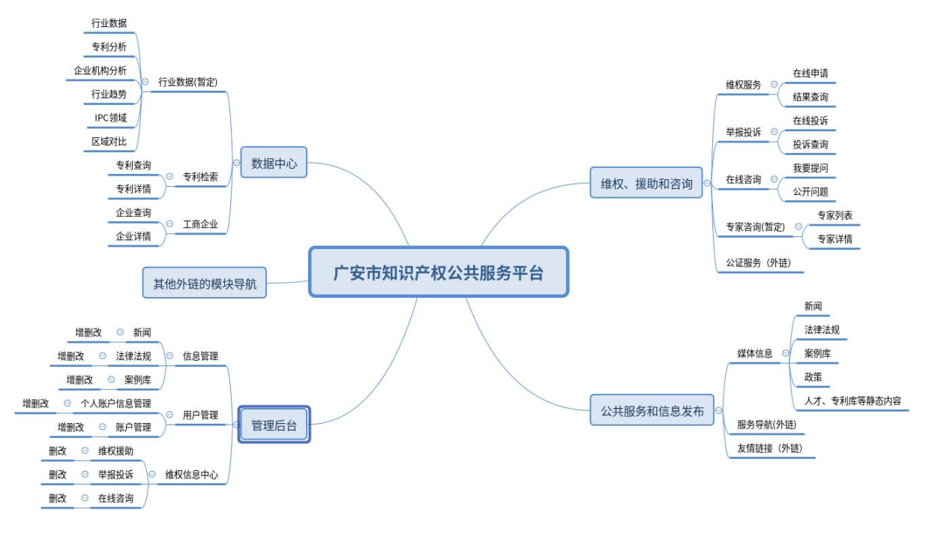
本项目系统总共分为5个功能模块，其中每个模块包含多个子功能：
（1）维权、援助和咨询，包含5个子功能模块
- 维权服务：包含在线申请和结果查询。
- 举报投诉：包含在线投诉和投诉查询。
- 在线咨询：包含我要提问和公开问题。
- 专家咨询(暂定)：包含专家列表和专家详情。
- 公证服务（外链）。
（2）公共服务和信息发布，包含3个子功能模块
- 媒体信息：包含新闻、法律法规、案例库、政策等多个公开信息的查询功能。
- 服务导航(外链)。
- 友情链接（外链）。

（3）数据中心，包含3个子功能模块
- 行业数据(暂定)：包含行业数据、专利分析、企业机构分析、行业趋势等分析的查询子功能。
- 专利检索：包含专利查询和专利详情的查询功能。
- 工商企业：包含企业查询和企业详情的查询功能。
（4）管理后台，包含4个子功能模块
- 信息管理：包含新闻、法律法规和案例库的数据管理功能。
- 用户管理：包含个人账户信息管理和账户管理和数据管理功能。
- 维权信息中心：包含维权援助、举报投诉、在线咨询的数据管理功能。
（5）其他外链的模块导航
- 其他自定义功能。
①性能指标要求
● 信息维护的性能：
- 参考类似项目的运营需求，预计峰值访问人员不超过500人，总体数据流量规模较小。并且数据库已做好分表结构，预计不存在查询瓶颈，响应时间在2秒内。
- 服务器写入数据主要集中于非高峰期进行，且数据类型为富文本类型，数据量较小（平均10MB左右），故本系统预计也不存在数据查询和写入瓶颈。
● 系统稳定性和抗压力性：
通过nginx、supervisor等工具配套系统的负载均衡（包含恢复自启动、 双备份、流量管理、访问限制等主流功能），能轻松应对超过10万 级用户的查询服务，稳定性上能达到行业主流水平。写服务器部署 数据的监控功能，保证服务的连续性，以及在遇到功能问题时，及 时报警给维护人员进行处理。
②安全保密管理
- 服务器先期部署于外网阿里云的云服务器，使用阿里云的防火墙和安全监控等服务，属于业内一流水平。后期可迁移至安可系统，保证兼容和稳定运行。
- 对业务和数据灾难备份恢复，数据库和管理员硬件存储双备份，硬件支持宕机重 启后系统自启动。
- 信息安全与保密管理，ip访问限制、流量池管理、数据通讯大小限制和非法ip访问报警，日志全程监控。
- 服务器整体安全方案包含5个大项和25个小项，具体详情在本方案附件中附带。
- 数据方面，服务器和数据库账户密码均为复杂的加密密码。监控情报数据全部属于互联网公开数据，并且不做商业运营操作，行为不构成侵权和违规违法。账户数据全为虚构数据，只用作登录使用，不包含任何个人数据。个人上传的文件数据，按照要求，做脱敏和脱密处理。
5.2系统硬件和软件需求
通过调研、客户需求讨论以及本次项目应用和部署需求，本项目所需的硬件、软件和网络配套规划如下：
硬件：云服务器1台
硬件：服务器1台。
部署方案：
- 代理服务器：Nginx。
- Web服务器：uWSGI。
- 进程管理：Supervisor。
- 日志管理：Nginx和Supervisor自带的日志系统。
硬件配置和网络服务：
项目前期所需的域名和备案服务须产权单位根据要求办理，开发单位做相应配合和备案信息显示。
名称 | 配置或需求
系统 | Ubuntu16.04或更高版本
cpu | 2核
内存 | 4G
硬盘 | 不小于80GB
网络带宽 | 不小于4M
域名 | 需产权单位自行注册
软件和开发工具：
开发 | 说明 | 名称 | 选择依据
前端 | 基于JavaScript的前端框架 | Vue JS | 非常轻量级,、使用双向数据绑定、支持组件化开发、高性能、生态丰富，灵活、高效、易用和易于学习的框架。适用于构建现代的 Web 应用程序。
前端 | 包管理工具 | npm | 提供了丰富的包管理功能和大量的开源包，可以大大提高开发效率和代码质量。它还具有跨平台支持和强大的社区支持，能够帮助开发者在开发过程中更加便捷和高效。
前端 | 脚手架 | vue-cli | 基于Vue.js的官方脚手架工具，可以帮助开发者快速搭建项目、统一项目结构、提供内置构建工具和插件系统、热重载以及丰富的配置项，从而大大提高开发效率和项目质量。
前端 | CSS样式 | Less | 基于 CSS 语言的扩展，可以使样式更简洁、易维护，同时提高开发效率和代码可重用性。它还具有良好的浏览器兼容性和扩展性，适合用于大型项目的开发。
后端 | Django-1.1.13 | Python开发框架 | 功能全面，安全性较好的WEB开发框架，项目成型快。
后端 | uwsgi最新版 | WEB服务器 | 配套Django的速度最快的服务器工具，异步性能支持每秒返回上千次访问。
后端 | mysql最新版 | 关系型数据库 | 主流的关系型数据库，性能强大，同步方案较为先进。
后端 | mongodb最新版 | 非关系型数据库 | 主流的非关系型数据库，性能强大。
后端 | redis最新版 | 内存型数据库 | 主流的内存性数据库，解决方案较多，易用性较好。
运营工 具 | nginx最新版 | 反向代理服务器 | 主流的性能和扩展强大的反向代理服务器，轻松负载十万级的访问。
运营工 具 | Supervisor最新版 | 服务器管理监控 | 功能强大的服务控制器，支持自启动，日志，进程等多种功能
网络拓扑结构设计：
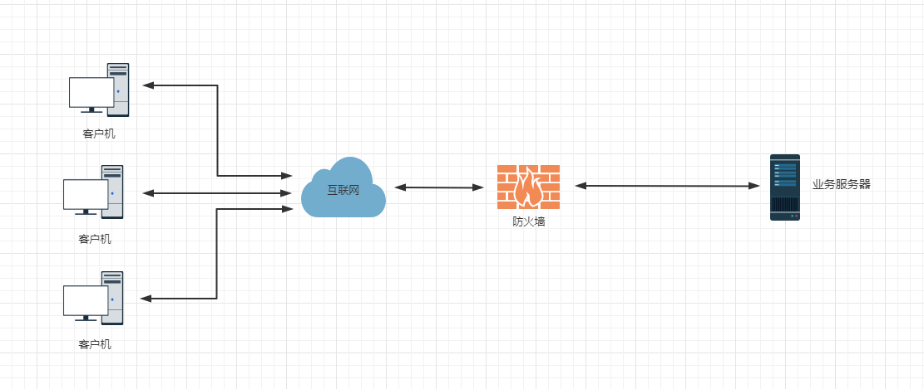
系统网络架构主要分为客户机，互联网，防火墙和业务服务器（单台）。其中，防火墙、代理服务器、业务服务和数据库都集成在业务服务器中。

6、 项目数据设计
待具体建设细节确认后以附件形式添加。

7、 项目建设进度
（1）项目进度规划，预计约1~2周。开发人员讨论确定本期系统架构和主要的功能模块实现，确定UI设计。
（2）项目开发，预计约6周。
（3）测试和修改，预计约1周。分为两部分，第一部分为后端业务API接口的单元测试，相关测试代码附带在代码包中。第二部分为前端显示页面的操作测试，
（4）预发布到正式上线，预计约1周。经过小范围的测试，进行项目的汇报验收，形成平台正式发布版本，待服务器准备好后部署到正式环境上，并进行相关的安全配置。

8、项目维护
- 系统日常运行维护：包括系统操作指导、因系统缺陷导致的各种BUG的修复、因误操作导致的数据错误维护等；系统突发事件的诊断、排除。
- 因业务发展需要或需求变动引发对系统的新增、完善软件功能或二次开发。
- 咨询服务：帮助解答系统相关的各种业务和技术问题，包括技术咨询、指导和信息提供等。

9、 项目培训
在系统预发布的协同测试阶段进行管理员培训和使用人员培训。
9.1管理员培训
培训对象：系统管理员。
培训目的：可以独立完成本单位行政执法的日常维护并解决一般问题。
培训内容：系统体系结构、系统配置、系统管理、系统使用等功能。
培训方式：个别培训。
培训批次：不少于1次的集中培训。
9.2使用人员培训
培训对象：系统一般使用人员。
培训目的：熟练掌握面向一般用户功能的操作。
培训内容：系统使用。
培训方式：集中培训。
批次：不少于1次的集中培训。

2023年5月5日

